**EXMO. SR. PRESIDENTE DA CÂMARA MUNICIPAL DE SUMARÉ**

Indico ao Exmo. Sr. Prefeito municipal, e a ele ao departamento competente no sentido de providenciar manutenção da calçada para a retirada de ferragem próximo ao condomínio Camanducaia na **Avenida Emilio Bosco N° 3390 no Bairro Jardim das Estancias “MATÂO”**

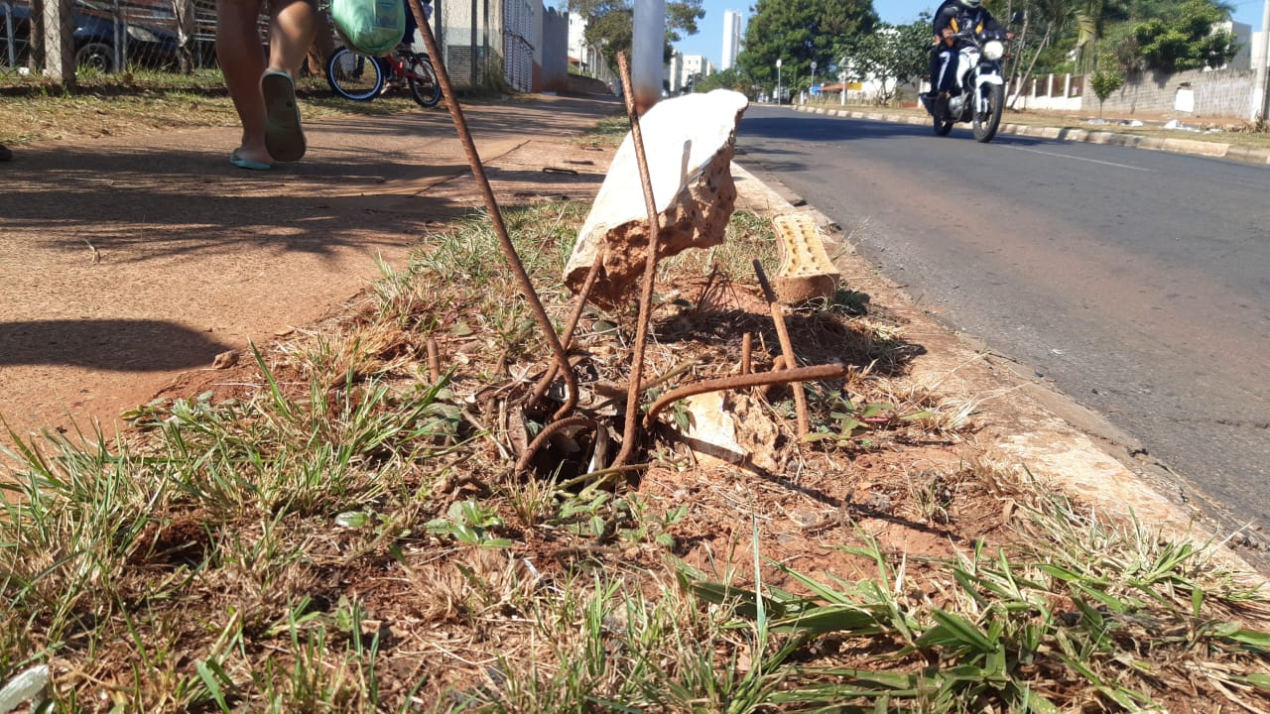

A indicação se faz necessária, pois a calçada está com ferros expostos onde se corre o risco de causar acidentes, foi feita visita em loco constatando os serviços supramencionados.

**Sala de Sessões, 13 de maio de 2022**

